样本质控表
患者编号 | P-2609017 | 来源单位 | 示例医院
患者姓名 | 张某某 | 取样部位 | 肝右叶 | 取样方式 | 手术切除
性别 | 女 | 临床诊断/  既往治疗 | 肝细胞癌；术前行 2 周期 TACE 治疗
收样描述 | 样本按质控要求，保持2-8℃低温环境运输至实验室。
收样时间 | 2026-09-20 | 处理时间 | 2026-09-20 14:30 | 操作人 | 李某
内部编号 |  | 细胞活率测定 |  细胞活率测定报告.pdf
 | 样本图片 |  |  | 情况描述
收  样  原  始  情  况 | 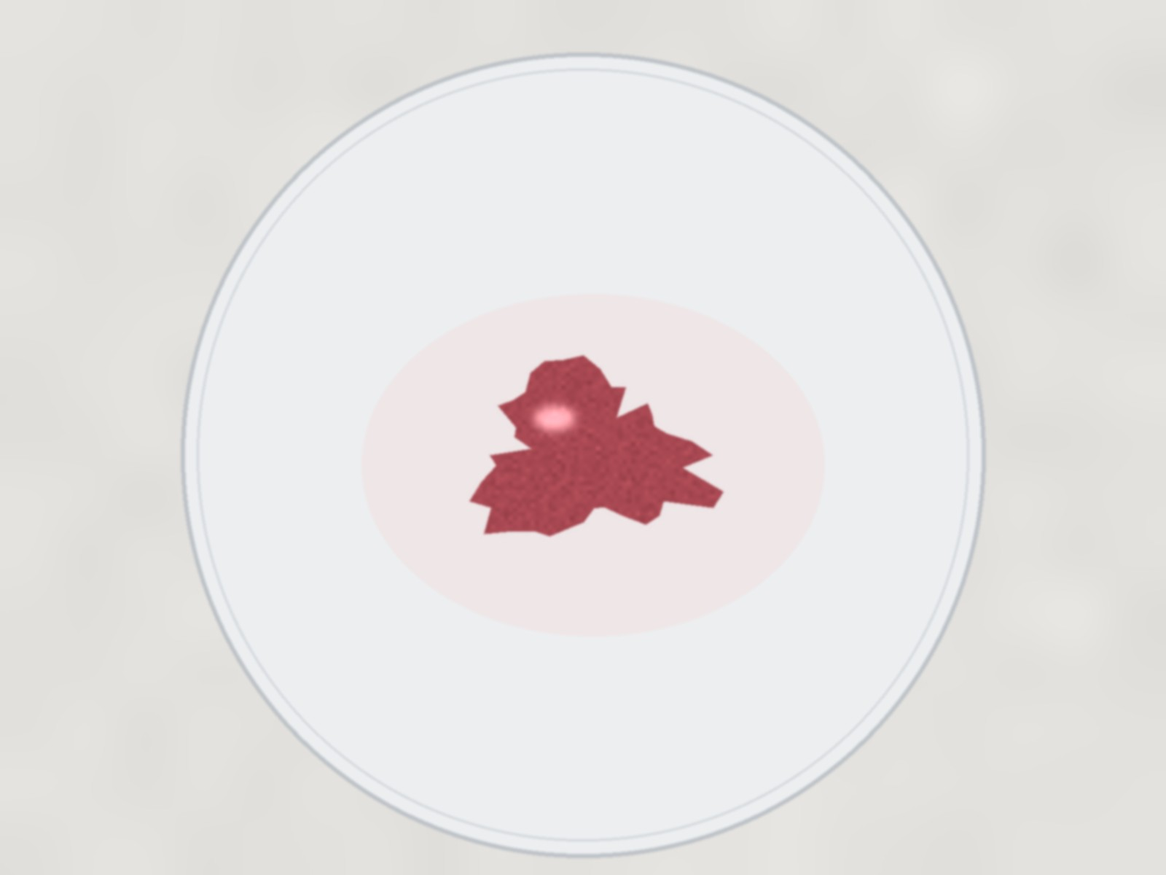 |  |  | 组织块大小约 1.2cm×0.8cm，色泽暗红，质地中等，无明显坏死。
样  本  观  察  情  况 | 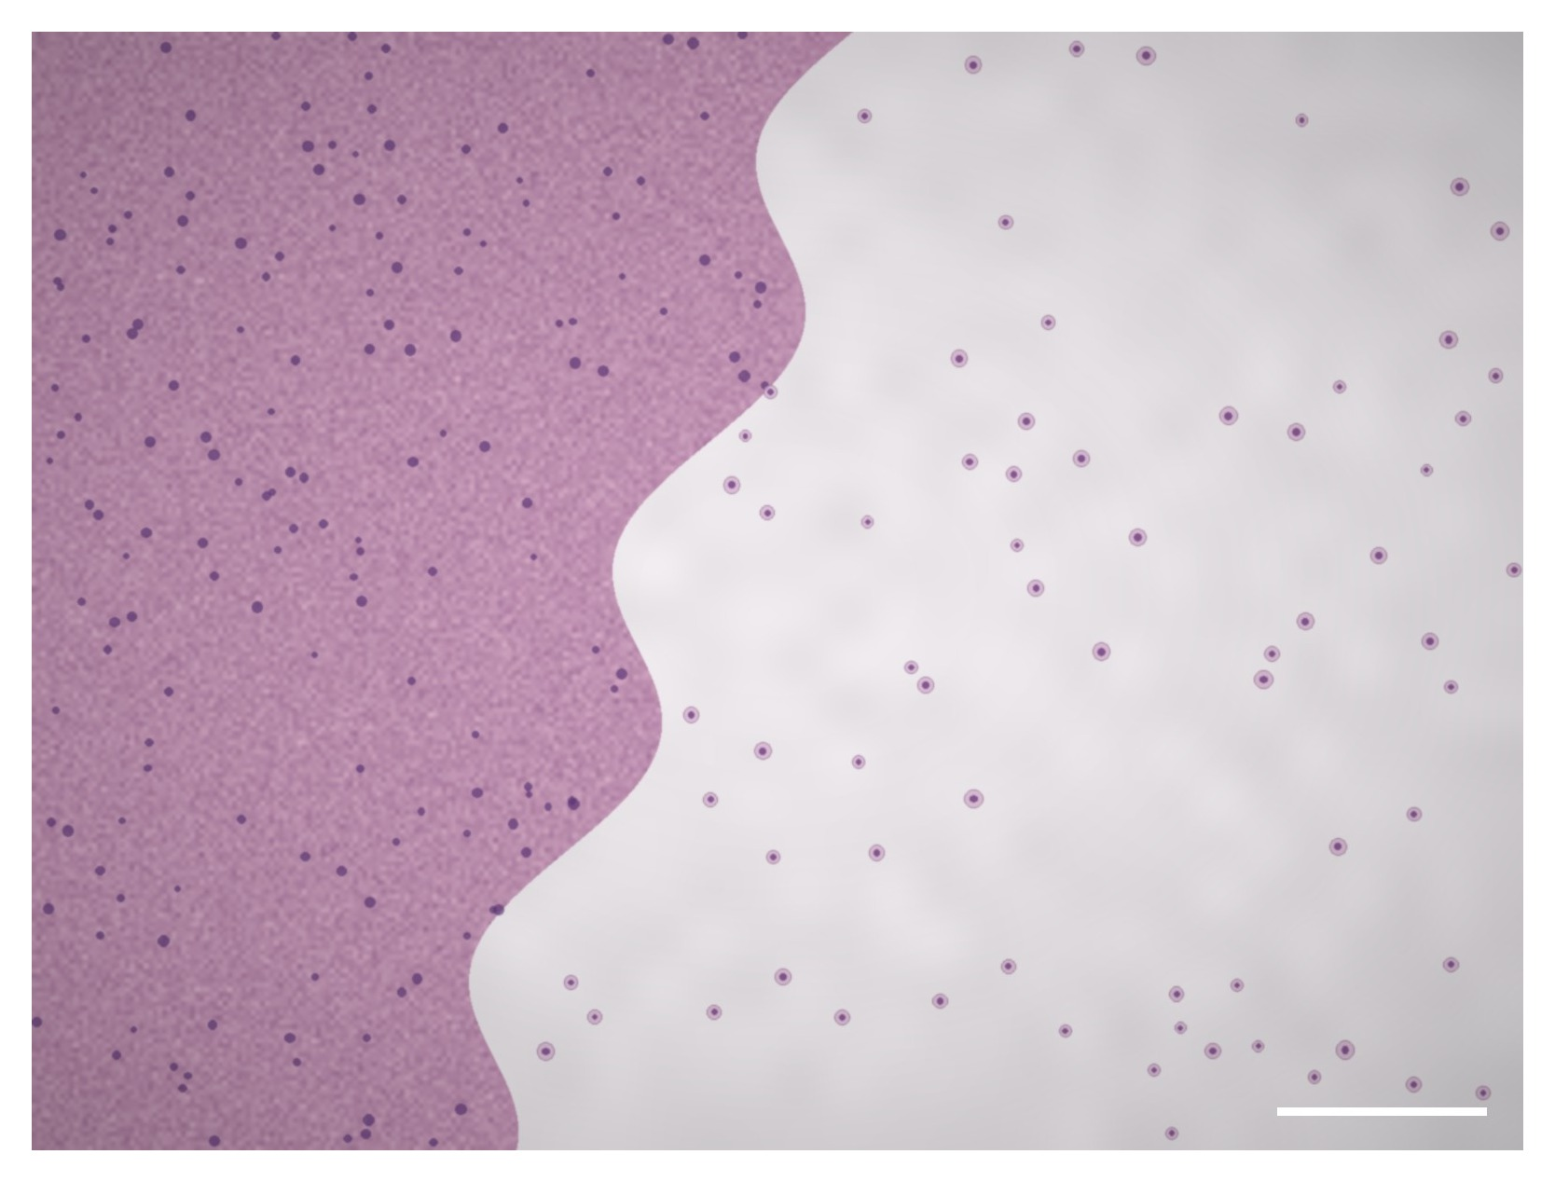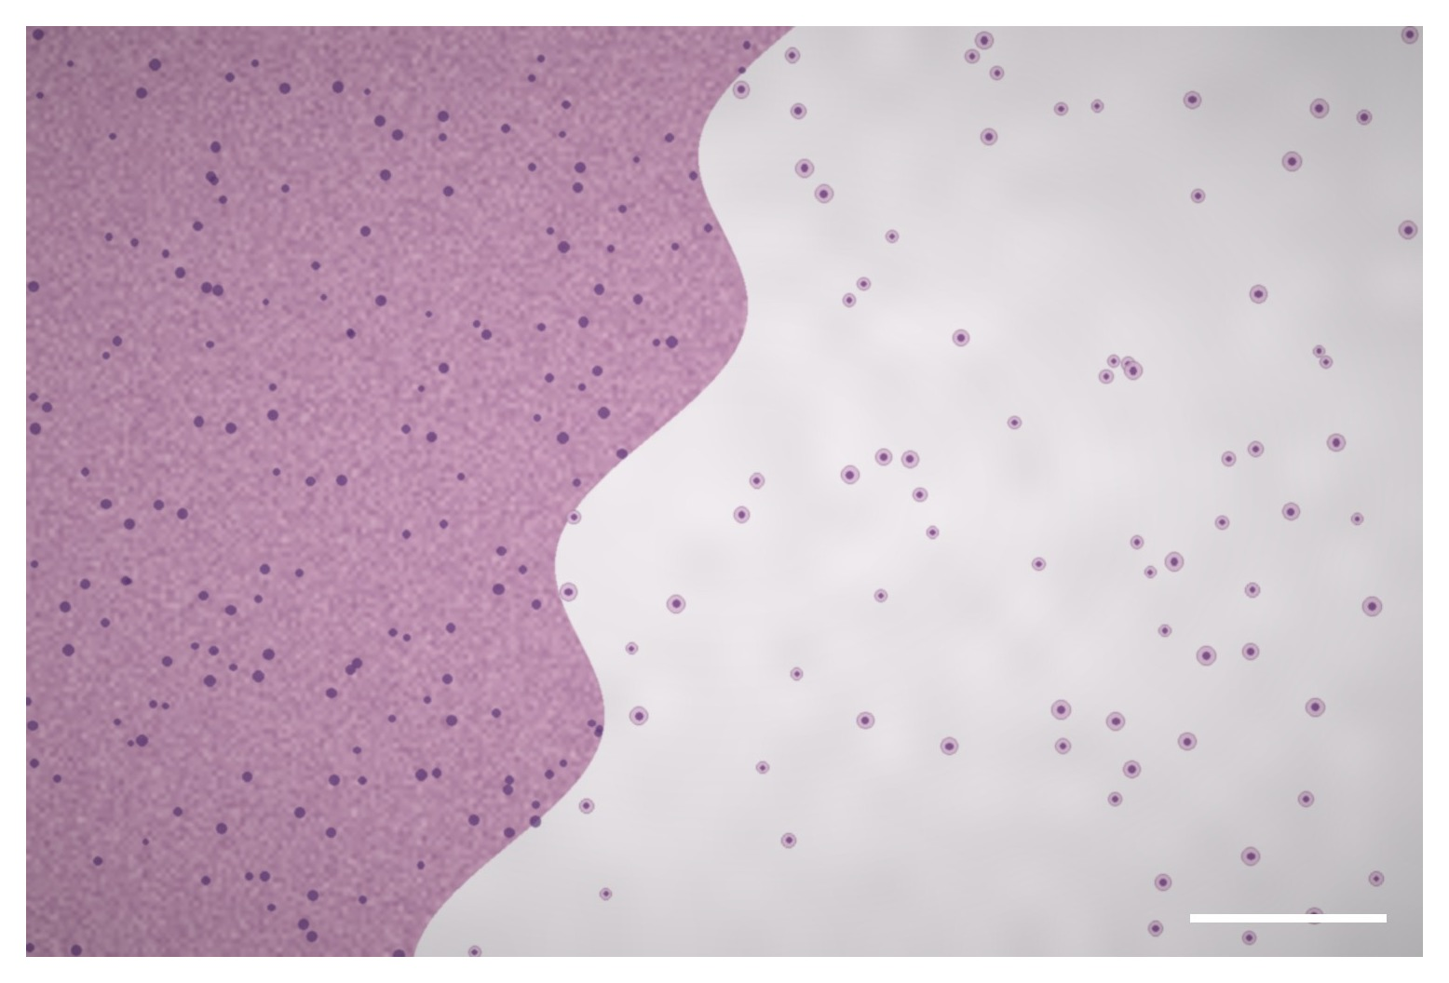 |  |  | 样本外观呈暗红色，边缘可见少量脂肪组织，镜下组织结构完整。
样  本  预  处  理  情  况 | 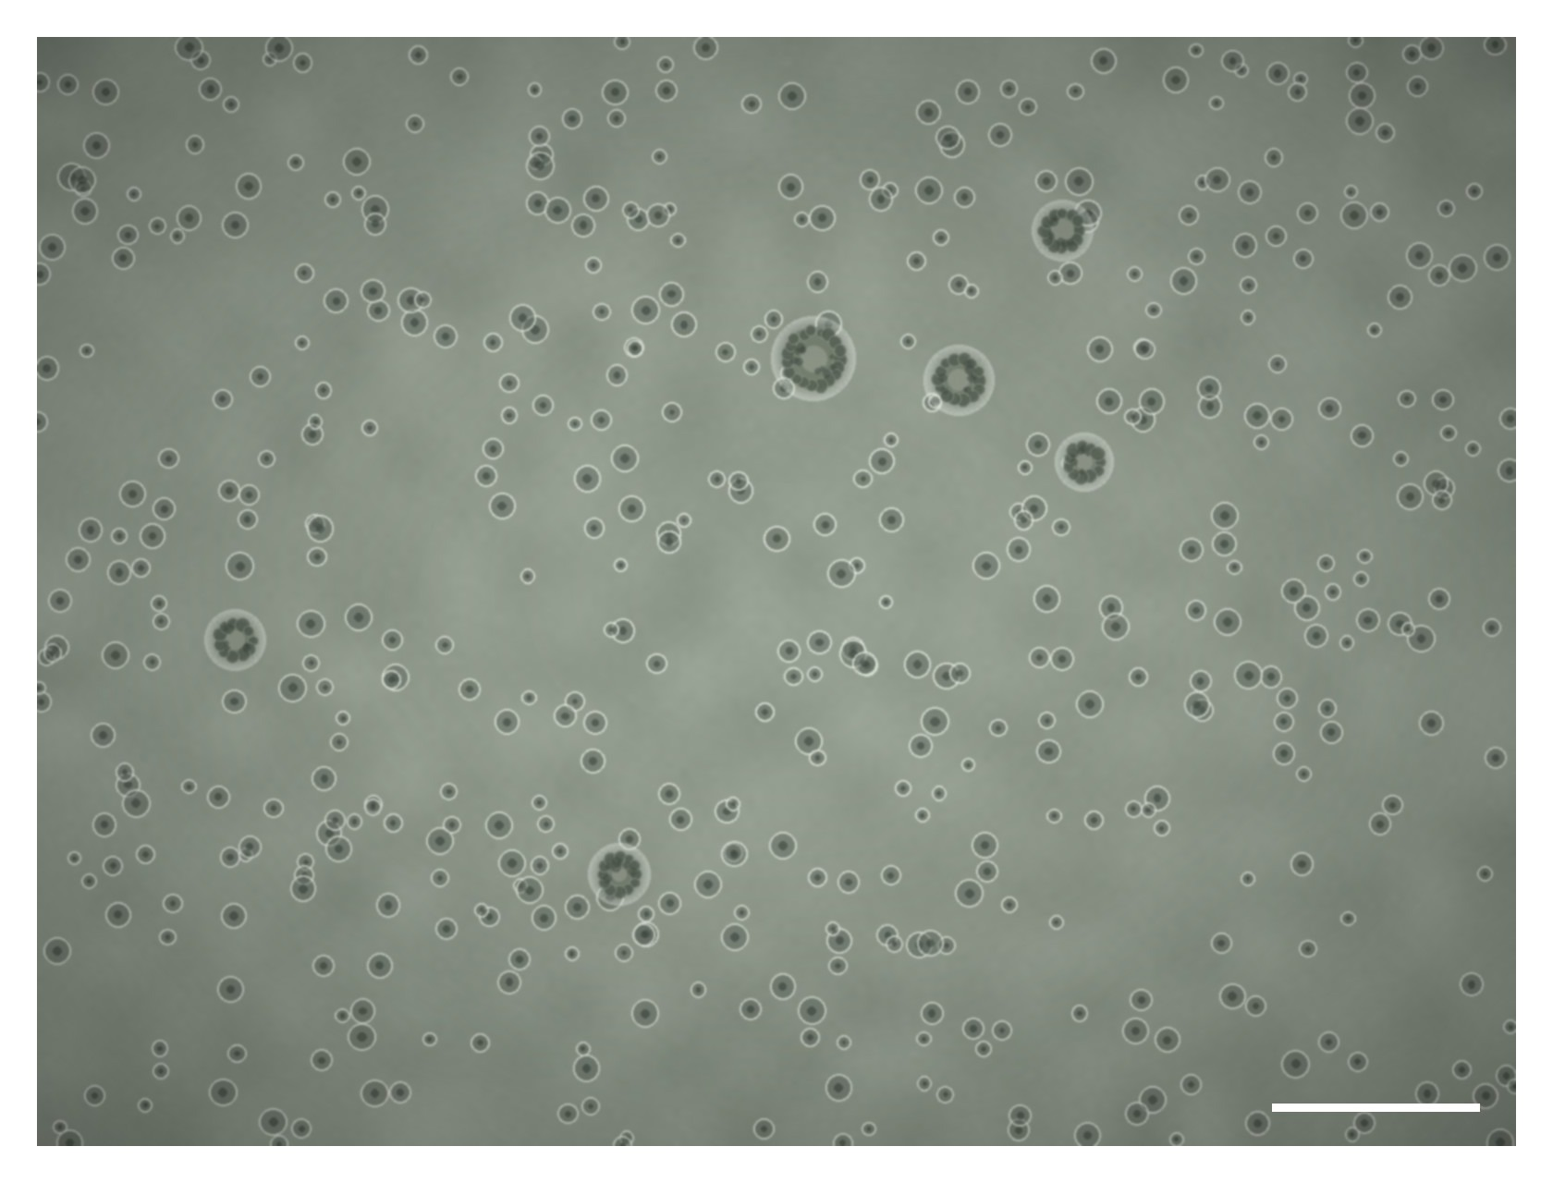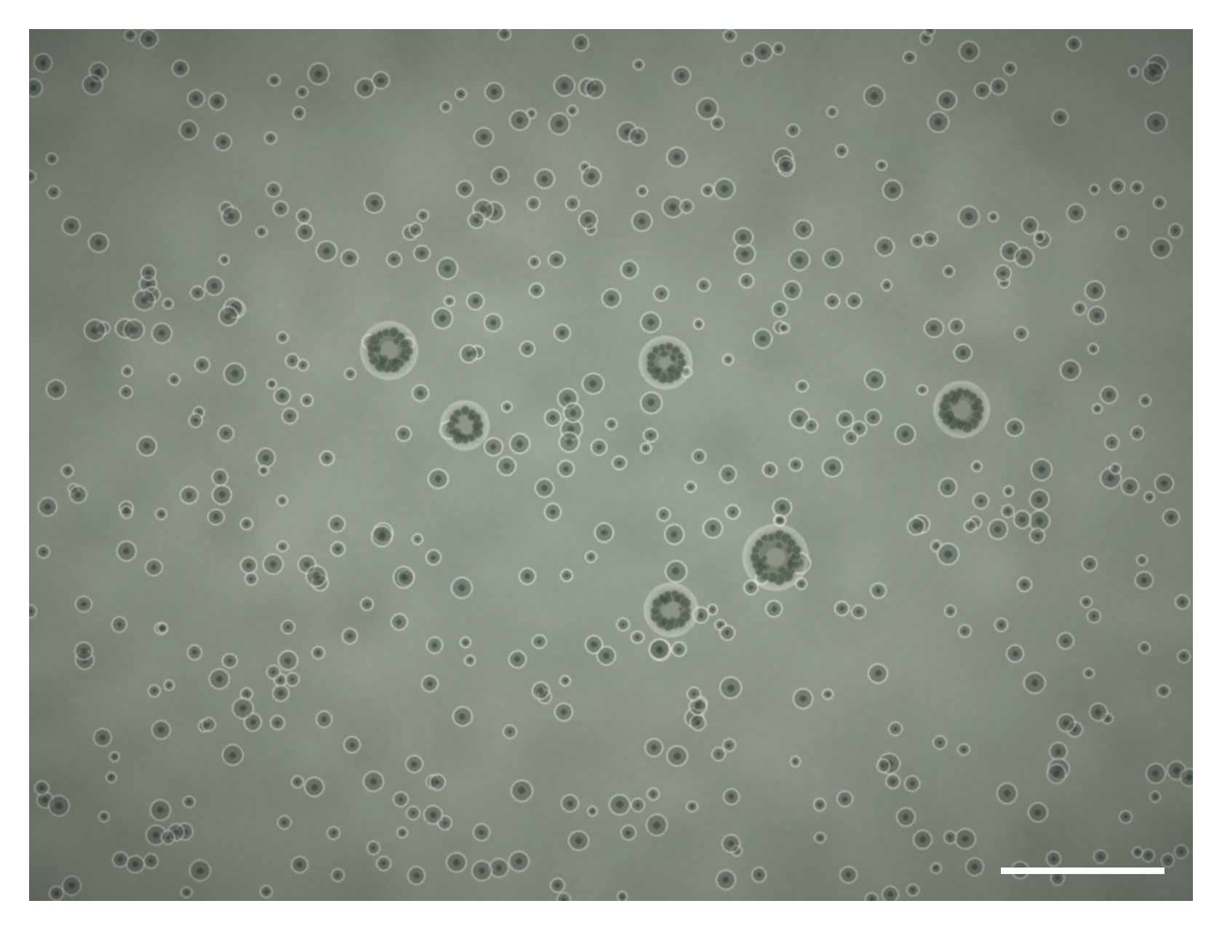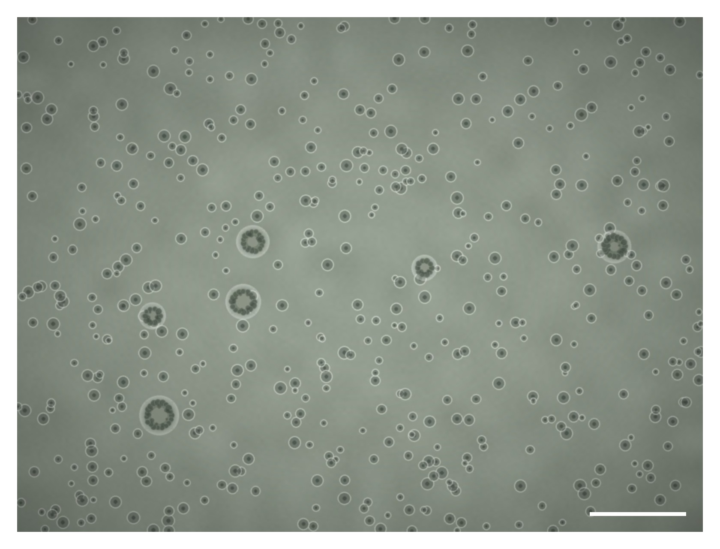 |  |  | 样本经剪切、酶消化等预处理，显微镜下观察组织漏出细胞量适中，细胞活性良好；培养 3d 照片如左图所示。
注：合格，活率≥70%；基本合格，50%~70%；不合格，＜50%或活细胞＜1x10⁴。

